|  |  |
| --- | --- |
| 16 DE JUNIO |  |
| NUMERACIÓN  CÁLCULOS DE SUMA Y RESTA  SITUACIONES PROBLEMÁTICAS | LOGREN PONER EN PRÁCTICAS LOS DISTINTOS CONTENIDOS TRABAJADOS EN EL ÁREA DE MATEMÁTICA |

**UN POQUITO DE TODO**

TE PROPONGO REALIZAR LAS SIGUIENTES ACTIVIDADES PARA REPASAR LOS CONTENIDOS QUE HEMOS ESTADO TRABAJANDO.

1) EL ES MANUEL Y ESTÁ JUGANDO A ADIVINAR LOS NÚMEROS QUE ESTÁN REPRESENTADOS EN ESTE JUEGO. LO AYUDÁS?

[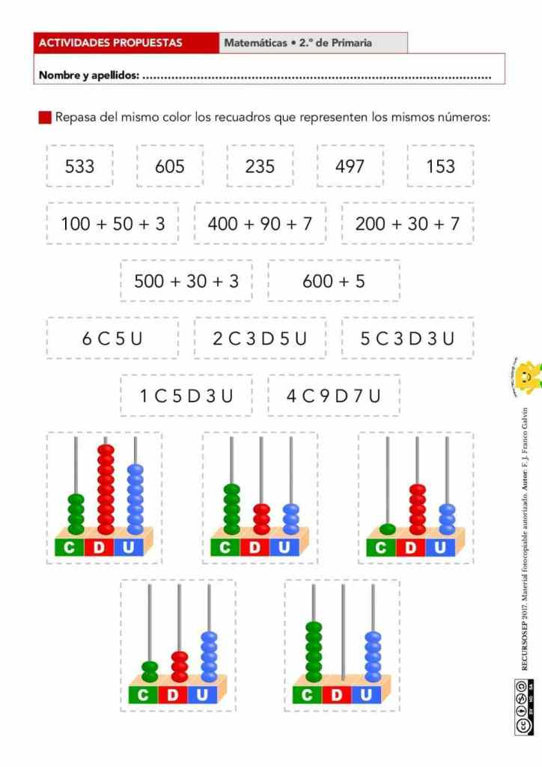](https://www.google.com/url?sa=i&url=https://www.recursosep.com/2017/12/27/actividades-de-numeracion-2-o-de-primaria/&psig=AOvVaw2dj6flSRThYICQmDf2KIP1&ust=1591713619372000&source=images&cd=vfe&ved=0CAIQjRxqFwoTCODrudu58ukCFQAAAAAdAAAAABAJ) [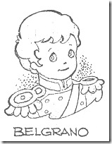](https://www.google.com/url?sa=i&url=https://www.jugarycolorear.com/2011/06/dibujos-de-manuel-belgrano-para.html&psig=AOvVaw195tETB1YtJ0ME1dkBSq6t&ust=1591714680781000&source=images&cd=vfe&ved=0CAIQjRxqFwoTCMDe0cW98ukCFQAAAAAdAAAAABAG)

EL COLOR VERDE REPRESENTA LOS CIENES **SOY MANUEL**

EL COLOR ROJO LOS DIECES

EL COLOR AZUL LOS UNOS

AHORA TE TOCA COLOCAR EL NÚMERO ESCONDIDO EN CADA JUEGO ASÍ PODÉS AYUDAR A MANUEL

**1)…………………………**

**2)…………………………**

**3)…………………………**

**4)………………………....**

**5)…………………………**

**PLATAFORMA:**

**AHORA TE PROPONGO QUE ORDENES CADA NÚMERO QUE DESCUBRISTE EN EL JUEGO ANTERIOR DE MENOR A MAYOR Y LO ENVÍES POR CHAT DE PLATAFORMA**

**LEÉ CON ATENCIÓN Y RESOLVÉ**

**MANUEL ESTÁ AYUDANDO A SU PAPÁ A FABRICAR RUEDAS DE MADERA PARA SUS CARRETAS, YA QUE EL PRÓXIMO MES TODA LA FAMILIA REALIZARÁ UN VIAJE A LA PROVINCIA DE SANTA FE.**

**SI CADA CARRETA TIENE 4 RUEDAS¿CUÁNTAS RUEDAS TENDRÁN QUE FABRICAR EN TOTAL PARA LAS 4 CARRETAS QUE NECESITAN??** [](https://www.google.com/url?sa=i&url=https://es.123rf.com/imagenes-de-archivo/carreta_madera.html&psig=AOvVaw1OYmoU_4MvM2_q9GUA-ikI&ust=1591717334143000&source=images&cd=vfe&ved=0CAIQjRxqFwoTCPDl7anH8ukCFQAAAAAdAAAAABAD)RESPUESTA:

**PODÉS DIBUJAR LAS CARRETAS PARA PODER RESOLVERLA**

**MANDAME LA RESPUESTA POR CHAT**

COMPLETÁ LAS SIGUIENTES SERIES

DE 2 EN 2

+2

+2

+2

**+2**

+2

120

130

**124**

AHORA DE 5 EN 5

**235 ………. 245 ……… ……… 260 ……… 270**

**TAREA PARA LA CLASE ZOOM DE MAÑANA:**

REALIZÁ TU PROPIO CARTÓN PARA JUGAR AL BINGO EN LA CLASE ZOOM DE MAÑANA

ELIGÍ 8 NÚMEROS QUE ESTÉN ENTRE EL 400 Y EL 500. TE DOY EL SIGUIENTE MODELO PARA QUE ARMES TU PROPIO CARTÓN Y EL CUADRO DE NÚMEROS PARA QUE TENGAS DE REFERENCIA Y PUEDAS ELEGIR DE AHÍ, EN CASO QUE TE CUESTE UN POQUITO

|  |  |  |  |
| --- | --- | --- | --- |
|  |  |  |  |
|  |  |  |  |

[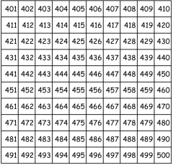](https://www.google.com/url?sa=i&url=https://www.pinterest.fr/pin/319966748528160282/&psig=AOvVaw01Ig_Uqy-nAZrrt93W0I9K&ust=1592091772600000&source=images&cd=vfe&ved=0CAIQjRxqFwoTCKiZwJW6_ekCFQAAAAAdAAAAABAI)

**ESCRIBÍ LOS NÚMEROS QUE ELIJAS EN TU CARTÓN DE BINGO**